1. **Цифровой регламент**
2. **Ветвление**
3. **Почему OWL не используют?**
4. **Составляющие цифрового регламента**
5. **В чем состоит разница между интеллектуальным помощником и заместителем?**
6. **Задачи**
7. **Модель предметной области**
8. **Актуальные документы(шаблоны):**
9. **Что не сделано**
10. **Инструменты**

**Цифровой регламент** – цифровое описание бизнес-процесса и его шагов, правил, взаимодействие между его субъектами.

**Ветвление** — метод и форма организации действий, когда в зависимости от выполнения определённого условия совершается либо одна, либо другая последовательность шагов.

Ветвления способствуют порождению различных ситуаций, помогают рассмотреть ситуацию с различного ракурса, с различными как непротиворечивыми, так и противоречивыми исходами.

Рассмотрим пример: предположим, сотруднику необходимо подписать кадровые бумаги, он отказывается, каковы наши действия? В данном случае необходимо рассмотреть два варианта развития событий, иными словами, ветвление ситуации:

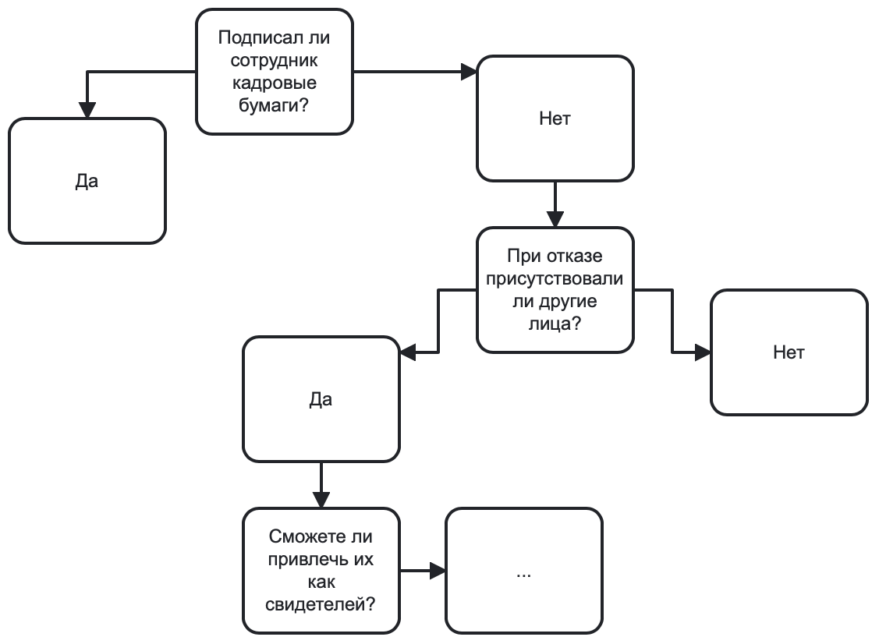

**Почему OWL не используют?**

* семантическая сложность
* невысокая мощность
* отсутствие хороших технологических подходов по структурированному изложению информации

**Цифровой регламент содержит:**

- права;

- обязанности;

- производственные отношения (кто кому раздает поручения, какие это поручения)

Далее содержатся календарные планы.

Интересная вещь, возникающая при реализации регламентов - толкование.

То есть, процесс объяснения результата действия,взаимосвязей, а также следствие из этого.

Цифровой регламент позволяет более детально прописывать ситуации, чтобы в дальнейшем избежать возможности различного толкования того, что сформулировано. Причем, можно фиксировать сразу формально различные противоречащие друг другу варианты, которые могут в роли соответствовать этому регламенту.

**В чем состоит разница между интеллектуальным помощником и заместителем?**

Интеллектуальный помощник помогает в поиске информации (например, может помогать редактировать что-то в полуавтоматическом режиме. А заместитель - тот, кто делает некие функции, которые должна исполнять роль (например, рассылать письма).

Важное внимание стоит обратить на поиск противоречий в регламентах.

Необходима правильная нормальная онтология: синонимия и общее/частное для качественного описания бизнес- модели.

Поэтому перед нами стоят следующие проблемы:

Во-первых, синонимы можно описать разными способами и тогда это будет противоречить.

Во-вторых, учесть случаи вида общее/частное.

Вуз: университет является частным случаем вуза, студент - частный случай учащегося. Однако это необходимо только в контексте онтологии, а еще более сложное противоречие возникает при записи.

**Задачи:**

1. Посмотреть готовые решения по созданию и заполнению шаблонов/болванок. Показать, какие средства, системы есть для реализации этого в автоматизированном режиме.
2. Изучить актуальные документы (новые, которые можно отправлять в качестве шаблонов).
3. Возможные функции цифрового заместителя.

Для решения задачи № 2 необходимо понять, какая часть документов более актуальна для шаблонизирование.

Далее, что касается функций цифрового заместителя, то это могут быть функции: рассылки, напоминалка. Разумно автоматически разослать шаблоны документов, сделать таким образом, чтобы рассылка была запланирована в нужный момент времени.

Причем, можно сделать следующее: когда система готова рассылать письма, я нажимаю кнопку и подтверждаю рассылку.

Нужно, чтобы система хранила у себя все разосланные письма. Далее необходима своя база данных, где будут храниться эти письма. Также, нужно учесть через что будет осуществляться отправка.

**Задача:** изучить системы, где такое сделано автоматически (почтовые сервера).

<https://lifehacker.ru/otpravka-pisem-v-budushhee/>

Список сервисов, которые осуществляют отправку писем “в будущее”.

1. Future-mail

2. MailFuture

3. черезгод.рф

4. FutureMe

5. LetterMeLater

6. Letter 2 Future

7. Яндекс.Почта

8. Gmail

Самое главное, чтобы все хранилось внутри системы. Это важно, потому что это можно обрабатывать, задавать вопросы, запрашивать список людей, которым разослали письма.

Например, не исключено, что мы кого-то не добавили (потому что списки меняются и отследить все невозможно, посмотреть все изменения списков по датам и т д). В данном случае была осуществлена рассылка, мы запрашиваем список, кому разослали, то есть вид письма и кому разослали для анализа, обработки.

То есть, сначала необходимо подтверждение на выполнение какого-то действия.

Далее ветвление процессов, то есть возможность отказать/отложить. Причем, отложить двумя способами: отложить - поставить на паузу/отложить до какого-то срока (в этот срок снова запросим подтверждение).

**Задачи, которые надо осуществить:**  
1. Определить, какие документы разумно сделать шаблонизированными

2. Функция рассылки (необходимо смотреть итеративно, то есть может что-то и не имеет смысла рассылать/ слишком сложный документ, чтобы его рассылать)

Далее про **модель предметной области.** Онтологическая модель состоит из онтологии и описания предметной области.

Необходимо знание предметной области/база данных, но лучше модель(сущность).

Вся информация о студентах: деление на группы, научные руководители, организации, в которых практика разрешена, можно, сделать так, чтобы эти данные была возможность подставлять. Разумнее иметь один раз у себя всю базу данных, чем каждый раз дергать эту БД (сразу выкачать БД - удобнее для обработки). Нам нужна эта заполненная онтологическая модель предметной области/частично заполненная.Частично в том плане, что присутствуют куски информации для новых документов, которые еще не заполнены.

Решение проблемы постоянного обновления (чтобы не было так, что подаем студента на практику, а он отчислен).

**Сейчас - обзор, предметная область, исследование, анализ предметной области**

**1. Система, которая позволяет создавать документы.**

**2. Система, позволяющая реализовывать те или иных функции заместителя.**

Напоминалка о рассылке + функции заместителя. В частности, в полуавтоматическом режиме можно готовить заготовки, которые потом доделать, править и пускать в ход.

Причем два разных действия: артефакты(документы), то есть производство документов и осуществление действий.

Шаблон - это документ, а действие - рассылка.

Два вида деятельности: создание документов и осуществление рассылки.

Актуальные документы (шаблоны):

[Практика — Факультет информационных технологий (nsu.ru)](https://www.nsu.ru/n/information-technologies-department/education_fit/praktika/praktika.php)

| **Наименование документа** |
| --- |
| **[Учебная практика, научно-исследовательская работа (получение первичных навыков научно-исследовательской работы) -- 5 семестр](https://www.nsu.ru/n/information-technologies-department/education_fit/praktika/praktika.php#prog_IDID)** |
| Прил 1_ИЗ на практику_Бакалавриат_ПИиКН_5 семестр |
| Прил 2_Отчет о практике_Бакалавриат_ПииКН_5 семестр |
| Прил 3_Отзыв руководителя практики_Бакалавриат_ПИиКН_5 семестр |
| Прил 4_Заявление на практику_Бакалавриат_ПИиКН_5 семестр |
| **[Учебная практика, эксплуатационная практика -- 6 семестр](https://www.nsu.ru/n/information-technologies-department/education_fit/praktika/praktika.php#prog_IDID1)** |
| Прил 1_ИЗ на практику_Бакалавриат_ПИиКН_6 семестр |
| Прил 2_Отчет о практике_Бакалавриат_ПииКН_6 семестр |
| Прил 3_Отзыв руководителя практики_Бакалавриат_ПИиКН_6 семестр |
| Прил 4_Заявление на практику_Бакалавриат_ПИиКН_6 семестр |
| **[Учебная практика, ознакомительная практика -- 7 семестр](https://www.nsu.ru/n/information-technologies-department/education_fit/praktika/praktika.php#prog_IDID12)** |
| Прил 1_ИЗ на практику_Бакалавриат_ПИиКН_7 семестр |
| Прил 2_Отчет о практике_Бакалавриат_ПииКН_7 семестр |
| Прил 3_Отзыв руководителя практики_Бакалавриат_ПИиКН_7 семестр |
| Прил 4_Заявление на практику_Бакалавриат_ПИиКН_7 семестр |
| **[Производственная практика, технологическая (проектно-технологическая) практика -- 8 семестр](https://www.nsu.ru/n/information-technologies-department/education_fit/praktika/praktika.php#prog_IDID13)** |
| Прил 1_ИЗ на практику_Бакалавриат_ПИиКН_8 семестр |
| Прил 2_Отчет о практике Бакалавриат ПКиКН 8 семестр |
| Прил 3_Отзыв руководителя практики_Бакалавриат_ПИиКН_8 семестр |
| Прил 4_Заявление на практику_Бакалавриат_ПИиКН_8 семестр |
| **[Учебная практика, ознакомительная практика -- 7 семестр](https://www.nsu.ru/n/information-technologies-department/education_fit/praktika/praktika.php#prog_IDID12)** |
| Прил 1_ИЗ на практику_Бакалавриат_КНиС_7 семестр |
| Прил 2_Отчет о практике_Бакалавриат_КНиС_7 семестр |
| Прил 3_Отзыв руководителя практики_Бакалавриат_КНиС_7 семестр |
| Прил 4_Заявление на практику_Бакалавриат_КНиС_7 семестр |
| **[Производственная практика, технологическая (проектно-технологическая) практика -- 8 семестр](https://www.nsu.ru/n/information-technologies-department/education_fit/praktika/praktika.php#prog_IDID13)** |
| Прил 1_ИЗ на практику_Бакалавриат_КНиС_ПТ_8 семестр |
| Прил 2_Отчет о практике_Бакалавриат_КНиС_ПТ_8 семестр |
| Прил 3_Отзыв руководителя практики_Бакалавриат_КНиС_ПТ_8 семестр |
| Прил 4_Заявление на практику_Бакалавриат_КНиС_ПТ_8 семестр |
| **[Производственная практика, научно-исследовательская работа -- 8 семестр](https://www.nsu.ru/n/information-technologies-department/education_fit/praktika/praktika.php#prog_IDID14)** |
| Прил 1_ИЗ на практику_Бакалавриат_КНиС_ПН_8 семестр |
| Прил 2_Отчет о практике Бакалавриат КНиС_ПН 8 семестр |
| Прил 3_Отзыв руководителя практики_Бакалавриат_КНиС_ПН_8 семестр |
| Прил 4_Заявление на практику_Бакалавриат_КНиС_ПН_8 семестр |
| **[Учебная практика, технологическая (проектно-технологическая) практика (1 семестр)](https://www.nsu.ru/n/information-technologies-department/education_fit/praktika/praktika.php#prog_IDID5)** |
| Прил 1_ИЗ на практику_Магистратура_КМиАД_1 сем |
| Прил 2_Отчет о практике_Магистратура_КМиАД_1 сем |
| Прил 3_Отзыв руководителя_Магистратура_КМиАД_1 сем |
| Прил 4_Заявление на практику_Магистратура_КМиАД_1 сем |
| **[Учебная практика, технологическая (проектно-технологическая) практика (2 семестр)](https://www.nsu.ru/n/information-technologies-department/education_fit/praktika/praktika.php#prog_IDID5)** |
| Прил 1_ИЗ на практику_Магистратура_КМиАД_2 сем |
| Прил 2_Отчет о практике_Магистратура_КМиАД_2 сем |
| Прил 3_Отзыв руководителя_Магистратура_КМиАД_2 сем |
| Прил 4_Заявление на практику_Магистратура_КМиАД_2 сем |
| **[Производственная практика, технологическая (проектно-технологическая) практика (3 семестр)](https://www.nsu.ru/n/information-technologies-department/education_fit/praktika/praktika.php#prog_IDID6)** |
| Прил 1_ИЗ на практику_Магистратура_КМиАД_3 сем |
| Прил 2_Отчет о практике_Магистратура_КМиАД_3 сем |
| Прил 3_Отзыв руководителя_Магистратура_КМиАД_3 сем |
| Прил 4_Заявление на практику_Магистратура_КМиАД_3 сем |
| **[Производственная практика, научно-исследовательская работа (4 семестр)](https://www.nsu.ru/n/information-technologies-department/education_fit/praktika/praktika.php#prog_IDID7)** |
| Прил 1_ИЗ на практику_Магистратура_КМиАД_4 сем |
| Прил 2_Отчет о практике_Магистратура_КМиАД_4 сем |
| Прил 3_Отзыв руководителя_Магистратура_КМиАД_4 сем |
| Прил 4_Заявление на практику_Магистратура_КМиАД_4 сем |
| **[Учебная практика, ознакомительная практика (1 семестр)](https://www.nsu.ru/n/information-technologies-department/education_fit/praktika/praktika.php#prog_IDID8)** |
| Прил 1_ИЗ на практику_Магистратура_ТРПС_1 сем |
| Прил 2_Отчет о практике_Магистратура_ТРПС_1 сем |
| Прил 3_Отзыв руководителя практики_Магистратура_ТРПС_1 сем |
| Прил 4_Заявление на практику_Магистратура_ТРПС_1 сем |
| **[Учебная практика, ознакомительная практика (2 семестр)](https://www.nsu.ru/n/information-technologies-department/education_fit/praktika/praktika.php#prog_IDID9)** |
| Прил 1_ИЗ на практику_Магистратура_ТРПС_2 сем |
| Прил 2_Отчет о практике_Магистратура_ТРПС_2 сем |
| Прил 3_Отзыв руководителя практики_Магистратура_ТРПС_2 сем |
| Прил 4_Заявление на практику_Магистратура_ТРПС_2 сем |
| **[Производственная практика, технологическая (проектно-технологическая) практика (3 семестр)](https://www.nsu.ru/n/information-technologies-department/education_fit/praktika/praktika.php#prog_IDID10)** |
| Прил 1_ИЗ на практику_Магистратура_ТРПС_3 сем |
| Прил 2_Отчет о практике_Магистратура_ТРПС_3 сем |
| Прил 3_Отзыв руководителя_Магистратура_ТРПС_3 сем |
| Прил 4_Заявление на практику_Магистратура_ТРПС_3 сем |
| **[Производственная практика, научно-исследовательская работа (4 семестр)](https://www.nsu.ru/n/information-technologies-department/education_fit/praktika/praktika.php#prog_IDID11)** |
| Прил 1_ИЗ на практику_Магистратура_ТРПС_4 сем |
| Прил 2_Отчет о практике_Магистратура_ТРПС_4 сем |
| Прил 3_Отзыв руководителя_Магистратура_ТРПС_4 сем |
| Прил 4_Заявление на практику_Магистратура_ТРПС_4 сем |
| **[Учебная практика, ознакомительная практика (1 семестр)](https://www.nsu.ru/n/information-technologies-department/education_fit/praktika/praktika.php#prog_IDID20)** |
| Прил 1_ИЗ на практику_Магистратура_КТиК_1 сем |
| Прил 2_Отчет о практике_Магистратура_КТиК_1 сем |
| Прил 3_Отзыв руководителя практики_Магистратура_КТиК_1 сем |
| Прил 4_Заявление на практику_Магистратура_КТиК_1 сем |

В заявлении на практику автоматически заполнять: номер группы, ФИО, дату.

В ИЗ на практику автоматически заполнять: номер группы, ФИО,( кафедру, зав.кафедрой заявления, место прохождения практики, руководитель ВКР - из заявления), даты.

В Отчете о практике автоматически заполнять: все(из ИЗ), не автоматически только оценка по итогам защиты отчета.

В Отзыве руководителя практики автоматически заполнять: (ФИО, номер группы, кафедра, место прохождения практики, тема ИЗ, руководитель практики - ИЗ).

**Что не сделано:**

Применени OWL в реальном бизнесе не нашла.

По поводу статьи про частичные модели, я нашла статью [(1) Partial Models of Business Models (researchgate.net)](https://www.researchgate.net/publication/345172667_Partial_Models_of_Business_Models), но пока жду разрешение на чтение полного документа.

**Создание шаблонов документов**

[**TemplateEngine.Docx — OpenSource .NET шаблонизатор docx документов / Хабр (habr.com)**](https://habr.com/ru/post/269307/?ysclid=l8ekx6vn5p781910690)TemplateEngine.Docx — OpenSource .NET шаблонизатор docx документов

<https://www.elma-bpm.ru/KB/help/elma_doc_templates_quick_start.pdf>

https://elar.urfu.ru/bitstream/10995/28186/1/m_th_nechukhin_2014.pdf

<http://ccfit.nsu.ru/arom/effectivepc/l1_merge/>

**ПО**

Protege + Graphviz

KnowRob

<http://knowrob.org/doc/knowrob_basics?redirect=1>

<https://jena.apache.org>

Java-фреймворк с открытым исходным кодом для создания приложений [Semantic Web](https://www.w3.org/standards/semanticweb/) и [Linked Data](https://www.w3.org/standards/semanticweb/data).

**Литература:**

<https://cyberleninka.ru/article/n/integratsiya-informatsii-s-ispolzovaniem-tehnologiy-semantic-web/viewer>

<https://eva.fing.edu.uy/pluginfile.php/358551/mod_resource/content/1/SWTechnologies-Capitulo4.pdf>

<https://www.researchgate.net/publication/273461677_Owl_based_modelling_and_visualisation_of_arbitrary_semantic_data_structure>

**Приложения:**

1. Сущности(классы)
2. Граф сущностей и их взаимосвязи
3. Количество и виды метрик
4. Описание свойств
5. Выводы
6. Противоречивость в работе ризонеров
7. Объяснение противоречивых утверждений

